บทที่ 3
ระบบเครือข่ายมาตรฐาน IEEE 802

องค์กร IEEE ได้กำหนดมาตรฐานโพรโตคอลสำหรับระบบเครือข่ายเฉพาะบริเวณไว้จำนวนหนึ่ง เป็นที่รู้จักกันในกลุ่มหมายเลข IEEE 802 โพรโตคอลที่ได้รับความนิยมในการนำมาใช้งาน 3 แบบคือ CSMA/CD, โทเก้นบัสและโทเก้นริง ซึ่งมีความแตกต่างกันในชั้นที่ 1 (Physical Layer) และชั้นที่ 2 (Data Link Layer) มาตรฐานนี้ได้รับการยอมรับจากองค์กรควบคุมมาตรฐานอื่น ๆ ได้แก่ ANSI (American National Standards Institute) และ ISO (International Standard Organization)
ข้อกำหนดเพิ่มเติมที่ IEEE สร้างขึ้นในทุกมาตรฐาน 802 คือการแยกระดับของชั้นที่ 2 (Data Link Layer) ออกเป็น 2 ส่วนย่อย โดยให้มาตรฐาน 802.2 ซึ่งเรียกว่า แอลแอลซี (LLC: Logical Link Control) เป็นส่วนเชื่อมต่อกับชั้นที่ 3 (Network Layer) อินเทอร์เฟซของแอลแอลซีในเครือข่ายแต่ละชนิด (802.3, 802.4 และ 802.5) จะมีรูปแบบเชื่อมต่อกับชั้นที่ 3 เช่นเดียวกันหมด

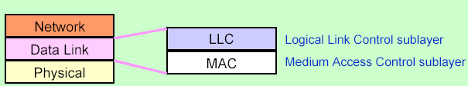
รูปที่ 3-1 แสดง Sub-Layer ของ Data Link Layer

การกำหนดรายละเอียดได้ถูกแยกเป็นหลายส่วนย่อย ส่วนแรกใช้รหัส 802.1 กำหนดโครงสร้างโดยรวมของมาตรฐาน 802 ทั้งหมด รวมทั้งกำหนดวิธีการสื่อสารขั้นต้น ส่วนที่สองคือ 802.2 อธิบายรายละเอียดของโพรโตคอลในชั้นที่ 2 ส่วนบน (Medium Access Sub-Layer) ซึ่งเป็นการควบคุมการเชื่อมต่อในระดับแอลแอลซีของการสื่อสารในชั้นนี้

3.1 มาตรฐาน IEEE 802.3 และระบบ Ethernet
มาตรฐาน IEEE 802.3 ออกมาสำหรับระบบเครือข่ายแลน (LAN) แบบ CSMA/CD ที่เรียกว่า
1-persistent กล่าวคือ สเตชันที่ต้องการส่งข้อมูล จะฟังสัญญาณในสายสื่อสาร หากพบว่าไม่มีผู้ใดกำลังส่งสัญญาณออกมา หรืออีกในนัยหนึ่งคือสายสัญญาณว่างนั่นเอง สเตชันนั้นก็จะดำเนินการส่งสัญญาณออกมาด้วยความน่าจะเป็นเท่ากับ 1 มิฉะนั้นแล้วก็จะต้องรอจนกว่าสายสัญญาณจะว่าง ในขณะที่กำลังส่งสัญญาณหากพบว่ามีสัญญาณซ้อนเกิดขึ้น ทุกสเตชันที่เกี่ยวข้องในการส่งสัญญาณจะต้องหยุดทำงานในทันทีเป็นช่วงคาบเวลาหนึ่ง (ซึ่งมีค่าไม่แน่นอนและแตกต่างกันออกไปในแต่ละสเตชัน) จากนั้นจึงจะสามารถเริ่มต้นกระบวนการส่งสัญญาณใหม่
ต้นกำเนิดของมาตรฐานนี้มาจากระบบอะโลฮ่า เริ่มต้นในปี ค.ศ. 1970 เกิดจากการค้นคว้าและวิจัยของ Palo Alto Research Center (PARC) ซึ่งเป็นส่วนหนึ่งของบริษัทซีร็อก (Xerox) ต้องการให้สามารถใช้งานสื่อสารระหว่างคอมพิวเตอร์ได้อย่างกว้างขวาง และรวดเร็วจึงต้องใช้ความเร็วสูงในการส่งข้อมูล ระบบนี้ได้รับการตั้งชื่อว่า ระบบอีเทอร์เน็ต (Ethernet) มาจากคำว่า “Lunimiferous Ether” ซึ่งในครั้งหนึ่งในอดีตเคยเชื่อกันว่าสนามแม่เหล็ก (Electromagnetic) สามารถส่งผ่านห้วงอวกาศได้โดยอาศัยสารชนิดนี้เป็นพาหะ ต่อมาภายหลังนักฟิสิกส์ชื่อ Michelson-Morley (1887) ได้ทดลองให้เห็นว่า สนามแม่เหล็กสามารถเดินทางผ่านสุญญากาศได้โดยไม่ต้องอาศัยพาหะใด ๆ
การนำระบบอีเทอร์เน็ตมาใช้งานนั้นประสบความสำเร็จเป็นอย่างมาก บริษัทซีร็อก , DEC (Digital Equipment Corporation, Ltd.) และ Intel Corp. ได้ร่วมกันกำหนดมาตรฐานสำหรับการสื่อสารอีเทอร์เน็ตที่ความเร็ว 10 เมกะบิตต่อวินาที (เมกะบิตต่อวินาที ) ซึ่งเป็นพื้นฐานของมาตรฐานรหัส 802.3 ข้อแตกต่างที่สำคัญคือ มาตรฐาน IEEE 802.3 ได้กำหนดไว้สำหรับการสื่อสารแบบ 1 –persistent CSMA/CD ทำงานที่ความเร็ว 1 – 10 เมกะบิตต่อวินาที บนสายสื่อสารชนิดต่าง ๆ แรกทีเดียวได้กำหนดค่าตัวแปรไว้สำหรับการสื่อสารที่ความเร็ว 10 เมกะบิตต่อวินาที บนสายโคแอ็กเชียล (Coaxial) ขนาด 50 โอห์มเท่านั้น ค่าตัวแปรสำหรับตัวเลือกอื่น ๆ ได้รับการกำหนดเพิ่มเติมในภายหลัง
คนส่วนใหญ่มีความเข้าใจสับสนอย่างไม่ถูกต้องนักว่า ระบบอีเทอร์เน็ตหมายถึงระบบที่ใช้โพรโตคอล CSMA/CD ทุกชนิด ในความเป็นจริงนั้น ระบบอีเทอร์เน็ตเป็นระบบที่มีข้อกำหนดมาตรฐาน 802.3 เพียงอย่างเดียว

รูปแบบเฟรมของอีเทอร์เน็ตและ 802.3
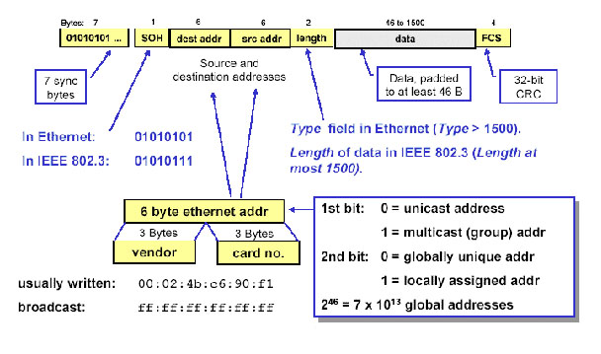
รูปที่ 3-2 แสดงรูปแบบเฟรม (Frame Format) ของอีเทอร์เน็ต

สายสื่อสารที่ใช้ตามมาตรฐาน 802.3
คำว่า “Ethernet” นั้นอันที่จริงมีความหมายเกี่ยวข้องโดยตรงกับสายสื่อสารจึงขอเริ่มกล่าวถึงรายละเอียดของระบบนี้ที่สายสื่อสาร สายสื่อสารที่เป็นที่นิยมมีอยู่ 4 ชนิด สายประเภท 10Base5 ได้รับการพัฒนาขึ้นมาใช้งานเป็นประเภทแรกซึ่งนิยมเรียกว่า สายอีเทอร์เน็ตแบบหนา (Thick Ethernet) สายนี้มีลักษณะภายนอกเหมือนกับท่อสายยางรดน้ำต้นไม้ สายจะมีสีเหลือง และจะมีแถบสีใช้บอกระยะ ทุก ๆ 2.5 เมตร สำหรับการเชื่อมต่อไปยังเครื่องคอมพิวเตอร์ของผู้ใช้ วิธีการเชื่อมต่อก็ใช้การต่อแบบง่าย ๆ คือใช้ขั้วต่อแบบที่มีเข็มปักลงไปสายทองแดงที่อยู่ข้างใน คำว่า 10Base5 เป็นรหัสที่มีความหมายว่า สายชนิดนี้ใช้ในการสื่อสารที่ความเร็ว 10 เมกะบิตต่อวินาที ใช้การส่งสัญญาณแบบเบสแบนด์ (Baseband signaling) และมีความยาวในแต่ละเซกเมนต์ไม่เกิน 500 เมตร
ต่อมาได้มีการพัฒนาสายชนิด 10Base2 หรือสายอีเทอร์เน็ตแบบบาง (Thin Ethernet) ซึ่งมีขนาดเล็กกว่าและสามารถดัดให้โค้งงอได้มากกว่าแบบแรก เนื่องจากค่าใช้จ่ายที่ต่ำกว่า 10Base5 ทำให้สายชนิดนี้ได้รับความนิยมอย่างกว้างขวาง ข้อจำกัดที่สำคัญคือความยาวในแต่ละส่วนลดลงเหลือเพียง 200 เมตรและสามารถเชื่อมต่อกับเครื่องผู้ใช้ได้เพียง 30 เครื่องต่อ 1 เซกเมนต์เท่านั้น
สายทั้งสองแบบนี้มีปัญหาในเรื่องการเชื่อมต่อที่ไม่สมบูรณ์ เช่น สายชำรุดหรือจุดเชื่อมต่อไม่สนิทซึ่งจะทำให้การสื่อสารของทั้งระบบเครือข่ายต้องล่มไป และการตรวจสอบหาจุดบกพร่องก็ทำได้ยาก
ปัญหาเหล่านี้ ได้ผลักดันให้เกิดการพัฒนาการใช้สายแบบใหม่โดยมีอุปกรณ์เรียกว่า ฮัป (Hub) เป็นศูนย์กลางการสื่อสารของเครือข่ายสื่อสารเฉพาะที่หนึ่ง ๆ เครื่องคอมพิวเตอร์ของผู้ใช้จะเชื่อมต่อเข้ากับฮัปโดยตรง โดยระบบใหม่นี้ได้กำหนดให้ใช้สายโทรศัพท์เป็นสายสื่อสารโดยตรง ซึ่งมีชื่อว่า 10BaseT
ส่วนมาตรฐานอีเทอร์เน็ตความเร็ว 100 เมกะบิตต่อวินาทีที่นิยมใช้ในปัจจุบัน ได้แก่ 100BaseTX และ 100BaseFX สำหรับอีเทอร์เน็ตคงวามเร็วสูงแบบกิกะบิตอีเทอร์เน็ตเริ่มแพร่หลายมากขึ้น ตัวอย่างของมาตรฐานกิกะบิตอีเทอร์เน็ตในปัจจุบันได้แก่ 1000BaseT, 1000BaseLX และ 1000BaseSX เป็นต้น

Name | Cable | Max. Segment | Nodes/Segment
10Base5 | Thick coax | 500 m | 100
10Base2 | Thin coax | 185 m | 30
10BaseT | Twisted pair | 100 m | 1024
10BaseFP | Fiber optic | 1 km | 33
10BaseFL | Fiber optic | 2 km | 1
10BaseFB | Fiber optic | 2 km | 1
10Broad36 | Coax | 3.6 km | ?
รูปที่ 3-3 แสดงประเภทของสายสื่อสารในมาตรฐาน 802.3

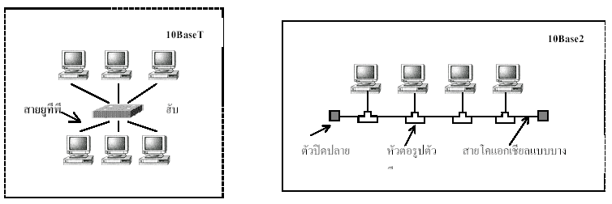

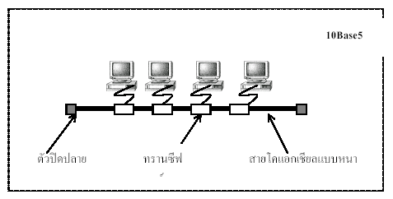
รูปที่ 3-4 แสดงตัวอย่างของสายสื่อสารประเภทต่าง ๆ

3.2 IEEE 802.4 (โทเก้นบัส)
แม้ว่าระบบ 802.3 จะได้รับความนิยมในการนำไปใช้ระดับสำนักงานเป็นอย่างมาก แต่การใช้งานตามบริษัทขนาดใหญ่ ยังเกิดการประสบปัญหา เช่น ในเรื่องระยะเวลาการรอคอยเมื่อเกิดสัญญาณซ้อน ซึ่งในบางโอกาสบางสถานีจะต้องรอส่งสัญญาณเป็นเวลานานมาก (ตามทฤษฏีแล้ว ระยะเวลาการรอคอยจะไม่มีขอบเขตแต่อย่างใด) อีกปัญหาหนึ่งคือ ระบบ 802.3 ไม่มีการกำหนดลำดับความสำคัญของเฟรม ทำให้ไม่สามารถนำไปใช้ในระบบเรียลไทม์ (real-time system) ซึ่งเฟรมที่มีความสำคัญมากจะต้องได้รับบริการก่อนเฟรมที่มีความสำคัญน้อยกว่า
ระบบเครือข่ายแบบวงแหวน เปิดโอกาสให้สถานีต่าง ๆ ผลัดเปลี่ยนหมุนเวียนกันส่งเฟรมข้อมูลของตนเองโดยสามารถคำนวณระยะเวลาการรอคอยสูงสุดได้ล่วงหน้า แต่เครือข่ายแบบนี้มีข้อเสียในด้านลักษณะการเชื่อมต่อทางกายภาพเพราะการเสียหายของเคเบิ้ลที่จุดใดก็ตามจะทำให้ระบบทั้งระบบใช้การไม่ได้ ผลที่ได้รับคือ การพัฒนามาตรฐานใหม่เรียกว่า 802.4 ที่นำจุดเด่นของระบบ 802.3 มารวมเข้ากับความสามารถในการคำนวณระยะเวลาการรอคอยสูงสุดได้ล่วงหน้าของระบบเครือข่ายวงแหวน
มาตรฐาน 802.4 (Drivin and Miller, 1986 และ IEEE 1985b) มีชื่อเรียกว่า “โทเก้นบัส (Token Bus)” โดยลักษณะทางกายภาพแล้ว โทเก้นบัสมีการต่อเชื่อมแบบเป็นเส้นตรง ซึ่งสถานีต่าง ๆ สามารถเชื่อมต่อเข้าที่จุดใดก็ได้ แต่ในทางตรรกภาพที่ใช้ในการสื่อสารภายในนั้น สถานีจะถูกจัดกลุ่มในลักษณะของวง (ring) ซึ่งแต่ละสถานีจะทราบหมายเลขที่อยู่ของสถานีที่อยู่ข้างเคียงของตนเองตลอดเวลา เมื่อเริ่มต้นการทำงานสถานีที่มีหมายเลขสูงสุดในวงนั้น ๆ สามารถส่งเฟรมข้อมูลออกมาได้เป็นอันดับแรก หลังจากนั้นก็จะส่งเฟรมข้อมูลพิเศษเรียกว่า “โทเก้น (token)” ไปยังสถานีข้างเคียงของตนเอง เป็นการอนุญาตให้สถานีนั้นส่งเฟรมออกมาได้ โทเก้นจะถูกส่งต่อไปเรื่อย ๆ ตามลำดับจนครบวงรอบ คือย้อนกลับมาที่สถานีแรกแล้วจึงวนต่อไป เนื่องจากในเวลาใดก็ตามจะมีเพียงสถานีเดียวเท่านั้นที่ครอบครองโทเก้นอยู่ ทำให้การส่งสัญญาณซ้อนจะไม่เกิดขึ้นอย่างแน่นอน
สิ่งที่น่าสนใจประการหนึ่งคือ ลำดับที่อยู่ทางกายภาพนั้นไม่มีความสำคัญแต่อย่างใด เนื่องจากสายสื่อสารมีการส่งสัญญาณแบบกระจายข่าว (broadcast) ทุกสถานีจึงได้รับเฟรมข้อมูลทุกเฟรมเหมือนกันหมดแต่จะอ่านข้อมูลจากเฟรมที่ส่งมาถึงตนเองเท่านั้น เมื่อได้รับโทเก้น แต่ละสถานีจะส่งโทเก้นไปยังสถานีในลำดับต่อไปทางตรรกภาพของตนเอง ซึ่งอาจเป็นสถานีข้างเคียงหรือไกลออกไป (ทางกายภาพ) ก็ได้
สายสื่อสารในโทเก้นบัส ส่วนใหญ่จะใช้สายเคเบิ้ลโคแอ็กเชียล (broadband coaxial) ขนาด 75 โอห์มซึ่งเป็นสายแบบเดียวกับที่ใช้กับเคเบิ้ลทีวี สายที่ใช้อาจเป็นแบบสายเดี่ยวหรือสายคู่และจะมีเฮดเอนด์ (head-end) หรือไม่ก็ได้ ระบบการเปลี่ยนสัญญาณเป็นแบบอะนาล็อก ความเร็วในการส่งข้อมูลมีตั้งแต่ 1, 5 และ 10 เมกะบิตต่อวินาที โดยภาพรวมแล้วจะเห็นได้ว่ามาตรฐาน 802.4 นั้นมีความแตกต่างกับมาตรฐาน 802.3 อย่างสิ้นเชิงและมีความซับซ้อนกว่ามากทีเดียว

3.3 IEEE 802.5 (โทเก้นริง)
ระบบเครือข่ายแบบโทเก้นริงได้รับการพัฒนาขึ้นมาใช้งานทั้งในระบบเครือข่ายแบบแลนและระบบเครือข่ายแบบแวนมาเป็นระยะเวลานานพอสมควรแล้ว (Pierce, 1972) โครงสร้างแบบวงแหวนนั้น ที่จริงก็คือการเชื่อมต่อแบบจุด-ต่อ-จุดกลุ่มหนึ่งที่มีการเรียงลำดับเป็นรูปวงกลมพอดี การเชื่อมต่อแบบจุด-ต่อ-จุดนั้นใช้เทคโนโลยีที่ได้ผ่านการปรับปรุงมาจนอยู่ในระดับที่สามาถไว้วางใจได้ ซึ่งสายสื่อสารอาจเป็นแบบธรรมดา เช่น สายคู่ตีเกลียว สายโคแอ็กเชียลหรือสายใยแก้วก็ได้ อัตราการส่งข้อมูลของโทเก้นริงที่ใช้โดยทั่วไปคือ 4 และ 6 เมกะบิตต่อวินาที สัญญาณที่ใช้ในระบบนี้อาจเป็นแบบดิจิตอลก็ได้ ในขณะที่ระบบเครือข่ายแบบ 802.3 นั้นมีอุปกรณ์และโพรโตคอลหลายอย่างที่มีลักษณะเป็นแบบอะนาล็อก ยิ่งไปกวานั้น ระบบเครือข่ายแบบโทเก้นริงยังสามารถคำนวณระยะเวลารอคอยที่ค่อนข้างคงที่ได้ ด้วยเหตุผลเหล่านี้ บริษัท IBM จึงเลือกระบบเครือข่ายนี้มาใช้ในองค์กร ส่วน IEEE ก็ได้ออกมาตรฐานรองรับโดยกำหนดรหัสหมายเลขเป็น 802.5 (IEEE, 1985c; Latif et al., 1992)
รูปที่ 3-5 แสดงการทำงานของโทเก้นริง โดยมีเฟรมพิเศษเรียกว่า โทเก้นว่าง (Free Token) วิ่งวนไปเรื่อย ๆ สเตชันที่ต้องการส่งข้อมูลจะรอให้โทเก้นว่างเดินทางมาถึงแล้วรับโทเก้นว่างนั้นมาเปลี่ยนเป็นเฟรมข้อมูล (Data Frame) โดยใส่แฟรก (Flag) แสดงเฟรมข้อมูลและบรรจุแอดเดรส (Address) ของสเตชันต้นทางและปลายทางตลอดจนข้อมูลอื่น ๆ จากนั้นจึงปล่อยเฟรมนี้ออกไป

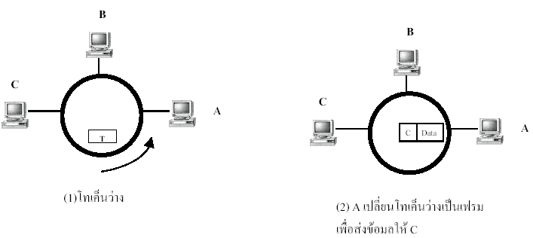
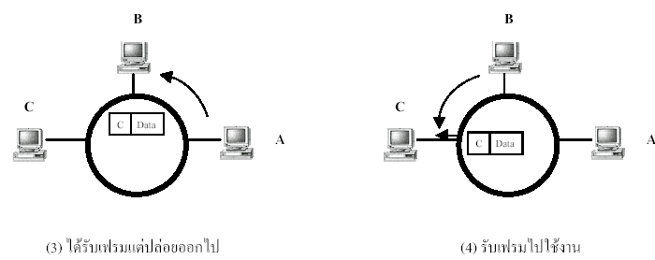

รูปที่ 3-5 แสดงลำดับการทำงานของโทเก้นริง

เมื่อสเตชันปลายทางได้รับเฟรม จะสำเนาข้อมูลไว้และปล่อยเฟรมให้วนกลับมายังสเตชันต้นทาง สเตชันต้นทางจะตรวจสอบเฟรมและปล่อยโทเก้นว่างคืนสู่เครือข่ายให้สเตชันอื่นมีโอกาสส่งข้อมูลต่อ กลไกแบบส่งผ่านโทเก้นจัดอยู่ในประเภทประเมินเวลาได้ กล่าวคือสามารถคำนวณเวลาสูงสุดที่สเตชันมีสิทธิ์จัดโทเก้นเพื่อส่งข้อมูลได้ โทเก้นริงจึงเหมาะกับระบบที่ต้องการความแน่นอนทางเวลาหรืองานแบบเวลาจริง

